**SCREEN FLOW - TÀI LIỆU THIẾT KẾ CƠ SỞ DỮ LIỆU**

Nhóm 10 - Thành viên nhóm:

1. Nguyễn Võ Vươn Lập - 19484491 (Leader)
2. Nguyễn Lâm Nhật Minh - 19436631 (Note Taker)
3. Trần Thành Nam - 19484341 (Reporter)
4. Hoàng Huy Vũ - 19432571 (TimeKeeper)

*Tên ứng dụng:* **CHƯƠNG TRÌNH QUẢN LÝ LƯƠNG SẢN PHẨM SAMA**

Thời gian thực hiện: Từ 25/8/2021 đến 11/11/2021 (12 tuần)

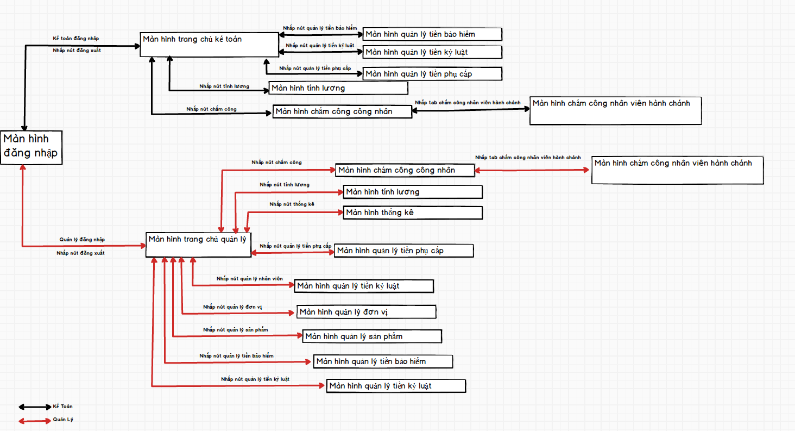

**1. Screen Flow: Phân luồng màn hình của ứng dụng**

**2. Cơ sở dữ liệu**

2.1. Cơ sở dữ liệu quan hệ

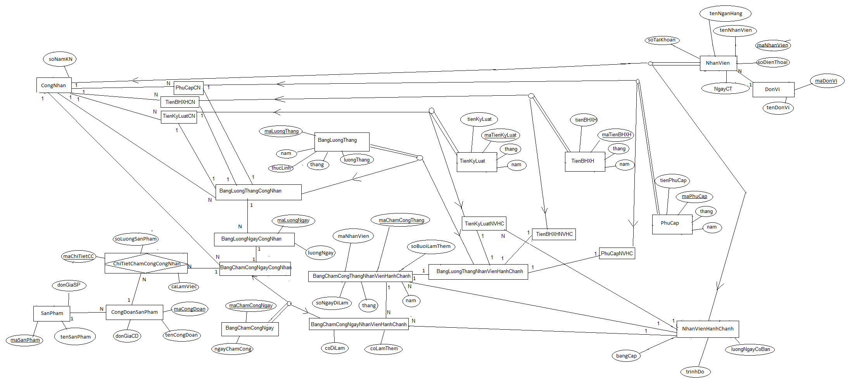 2.1.1 Sơ đồ thực thể và mối kết hợp (EER)

2.1.2 Sơ đồ trên HQT CSDL:

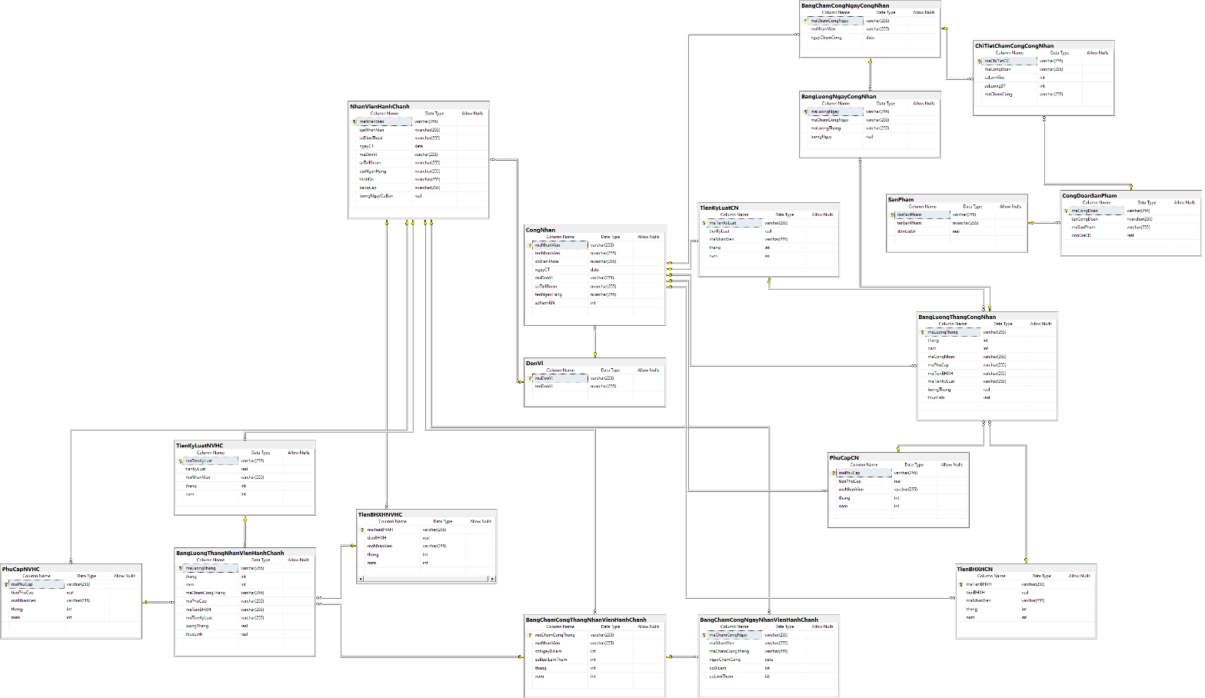

2.2. Các ràng buộc toàn vẹn trong CSDL

- Table NhanVienHanhChanh:

+ maNhanVien: primary key, not null.

+ luongNgayCoBan >= 0.

- Table CongNhan:

+ maNhanVien: primary key, not null.

+ soNamKN >= 0.

- Table SanPham:

+ maSanPham: primary key, not null.

+ donGiaSP >= 0.

- Table CongDoanSanPham:

+ maCongDoan: primary key, not null.

+ donGiaCD >= 0.

- Table BangChamCongThangNhanVienHanhChanh:

+ maChamCongThang: primary key, not null.

+ soNgayDiLam >= 0.

+ soBuoiLamThem >= 0.

+ thang: trong khoảng 1 đến 12.

+ nam >= 0.

- Table BangChamCongNgayNhanVienHanhChanh:

+ maChamCongNgay: primary key, not null.

- Table BangChamCongNgayCongNhan:

+ maChamCongNgay: primary key, not null.

- Table ChiTietChamCongCongNhan:

+ maChiTietCC: primary key, not null.

+ caLamViec: trong khoảng 1 đến 3.

+ soLuongSP >= 0.

- Table TienBHXHNVHC:

+ maTienBHXH: primary key, not null.

+ tienBHXH >= 0

+ thang: trong khoảng 1 đến 12.

+ nam >= 0.

- Table PhuCapNVHC:

+ maPhuCap: primary key, not null.

+ tienPhuCap >= 0

+ thang: trong khoảng 1 đến 12.

+ nam >= 0.

- Table TienKyLuatNVHC:

+ maTienKyLuat: primary key, not null.

+ tienKyLuat >= 0

+ thang: trong khoảng 1 đến 12.

+ nam >= 0.

- Table TienBHXHCN:

+ maTienBHXH: primary key, not null.

+ tienBHXH >= 0.

+ thang: trong khoảng 1 đến 12.

+ nam >= 0.

- Table PhuCapCN:

+ maPhuCap: primary key, not null.

+ tienPhuCap >= 0

+ thang: trong khoảng 1 đến 12.

+ nam >= 0.

- Table TienKyLuatCN:

+ maTienKyLuat: primary key, not null.

+ tienKyLuat >= 0

+ thang: trong khoảng 1 đến 12.

+ nam >= 0.

- Table BangLuongThangNhanVienHanhChanh:

+ maLuongThang: primary key, not null.

+ luongThang >= 0.

+ thang: trong khoảng 1 đến 12.

+ nam >= 0.

- Table BangLuongThangCongNhan:

+ maLuongThang: primary key, not null.

+ luongThang >= 0.

+ thang: trong khoảng 1 đến 12.

+ nam >= 0.

- Table BangLuongNgayCongNhan:

+ maLuongNgay: primary key, not null.

+ luongNgay >= 0.

**3.Một số màn hình thiết kế**

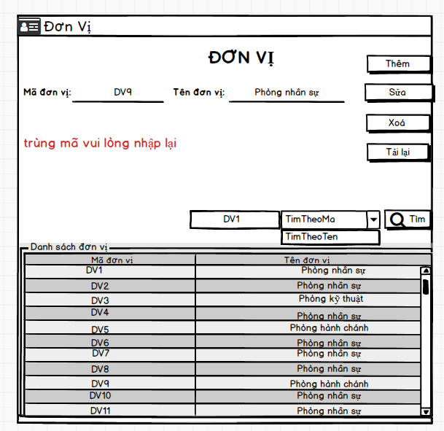

1

5

3

4

2

5

Màn hình 1:màn hình quản lý đơn vị

-Ở màn hình này, người dùng có thể thực hiện các thao tác thêm, xoá, sửa, tìm kiếm đơn vị tương. ứng sau khi bổ sung đầy đủ các thông tin mà hệ thống cần người dùng nhập và chọn đầy đủ.

Gồm các nội dung chính như sau:

1.thanh nhập text box mã đơn vị được phát sinh tự động tăng dần mà người dùng không cần phải nhập vào.

2. Thanh nhập text box tên đơn vị mà người dùng cần phải nhập vào.

3.Vùng hiển thị thông báo mỗi khi người dùng nhập sai định dạng hoặc bỏ trống.

-Các chức năng của quản lý đơn vị (Hình 1-mục 4):

-**Nút thêm:** là chức năng thêm đơn vị mới vào danh sách đơn vị.

**-Nút xoá:** là chức năng xoá đơn vị mà người dùng muốn xoá bằng cách click vào hàng trong bảng danh sách đơn vị rồi ấn nút xoá đơn vị là đơn vị đó sẽ bị xoá khỏi hệ thống

**-** **Nút sửa:** là chức năng sửa đơn vị bằng cách nhấp vào hàng trong bảng danh sách đơn vị rồi điền lại thông tin mới rùi ấn nút sửa đơn vị.

**- Nút tải lại:** là chức năng sau khi người dùng ấn, toàn bộ những thao tác người dùng đang nhập sẽ được xoá trắng cập nhật table ở phía dưới.

**-Nút tìm:** là chức năng tìm kiếm đơn vị

**-Thanh textbox :** nhập nội dung cần tìm

**-Combobox:** Combobox gồm theo mã đơn vị và theo tên đơn vị, người dùng chỉ cần click chọn mà không cần phải nhập.

-Bảng hiển thị danh sách đơn vị (Hình 1-mục 5)

**-Mã đơn vị:** cho biết mã đơn vị

**-Tên đơn vị:** cho biết tên đơn vị

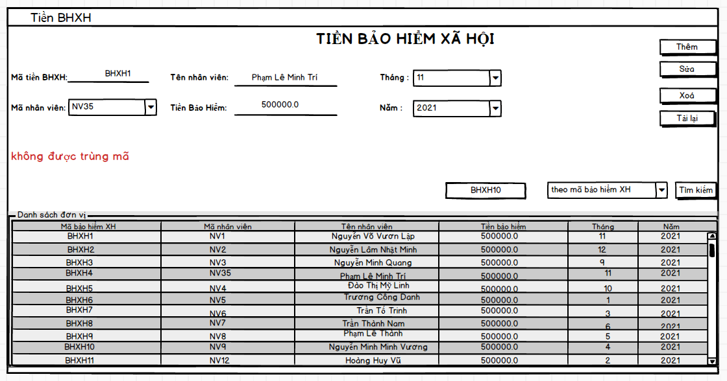

5

43

3

2

1

Màn hình 2: Màn hình quản lý tiền bảo hiểm xã hội

-Ở màn hình này, người dùng có thể thực hiện các thao tác thêm, xoá, sửa, tìm kiếm tiền bảo hiểm xã hội tương ứng sau khi bổ sung đầy đủ các thông tin mà hệ thống cần người dùng nhập và chọn đầy đủ.

-Thông tin của tiền BHXH (Hình 2-mục 1):

**-Mã tiền BHXH:** cho biết mã tiền BHXH, mã được phát sinh tự động người dùng không cần nhập vào

**-Tiền bảo hiểm:** cho biết tiền bảo hiểm mà người dùng cần nhập vào

**-Tên nhân viên:** cho biết tên nhân viên mà người dùng cần nhập vào

**-Combobox mã nhân viên:** Combobox gồm các mã nhân viên, người dùng chỉ cần click chọn mà không cần phải nhập.

**-Combobox tháng:** Combobox gồm các tháng 1 đến 12, người dùng chỉ cần click chọn mà không cần phải nhập.

**-Combobox năm:** Combobox gồm các năm, người dùng chỉ cần click chọn mà không cần phải nhập.

2.Vùng hiển thị thông báo mỗi khi người dùng nhập sai định dạng hoặc bỏ trống.

-Các chức năng của việc quản lý tiền BHXH (Hình 2-mục 3):

-**Nút thêm:** là chức năng thêm tiền BHXH mới vào danh sách tiền BHXH.

**-Nút xoá:** là chức năng xoá tiền BHXH mà người dùng muốn xoá bằng cách click vào hàng trong bảng danh sách BHXH rồi ấn nút xoá là tiền BHXH đó sẽ bị xoá khỏi hệ thống

**-** **Nút sửa:** là chức năng sửa tiền BHXH bằng cách nhấp vào hàng trong bảng danh sách tiền BHXH rồi điền lại thông tin mới rùi ấn nút sửa.

**- Nút tải lại:** là chức năng sau khi người dùng ấn, toàn bộ những thao tác người dùng đang nhập sẽ được xoá trắng và người dùng có thể nhập lại.

-Các chức năng của quản lý BHXH truy vấn table (Hình 2-mục 4):

**-Nút tìm kiếm:** là chức năng tìm kiếm thông tin tiền BHXH

**-Thanh textbox :** nhập nội dung cần tìm

**-Combobox:** Combobox gồm theo mã tiền BHXH, theo mã nhân viên, theo tên nhân viên, theo tiền BHXH, theo tháng, theo năm, người dùng chỉ cần click chọn mà không cần phải nhập.

-Bảng hiển thị danh sách tiền BHXH (Hình 2-mục 5):

**-Mã bảo hiểm xã hội:** cho biết mã bảo hiểm xã hội

**-Mã nhân viên:** cho biết mã nhân viên.

**-Tên nhân viên:** cho biết tên nhân viên

**-Tiền bảo hiểm:** cho biết tiền bảo hiểm xã hội

**-Tháng:** cho biết tháng

**-Năm:** cho biết năm

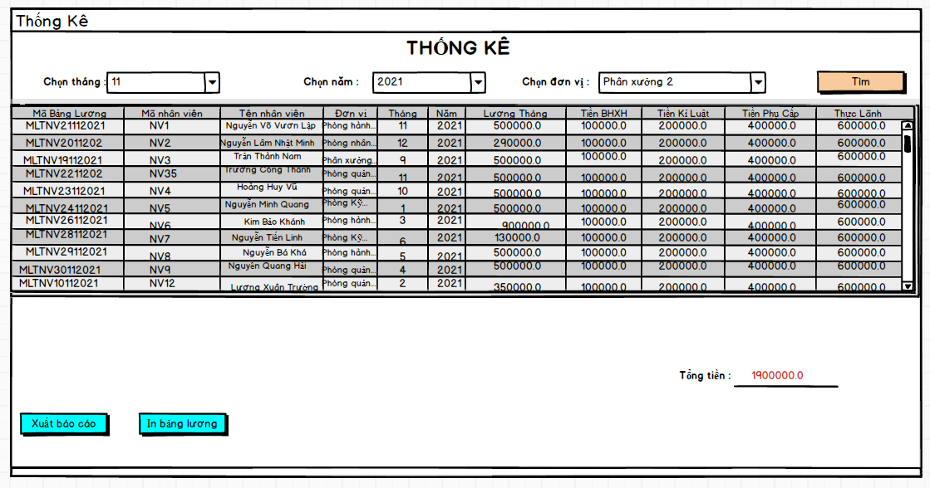

43

3

2

1

Màn hình 3:Màn hình thống kê

-Ở màn hình này, người dùng có thể thực hiện các thao tác tìm chi tiết thống kê chi tiết lương của từng nhân viên và xuất báo cáo, in bảng lương, và xem tổng tiền cần chi trả cho nhân viên

- (Hình 3-mục 1):

**-Combobox tháng:** Combobox gồm các tháng 1 đến 12, người dùng chỉ cần click chọn mà không cần phải nhập.

**-Combobox năm:** Combobox gồm các năm, người dùng chỉ cần click chọn mà không cần phải nhập.

**-Combobox đơn vị:** Combobox gồm các tên đơn vị, người dùng chỉ cần click chọn mà không cần phải nhập.

**-Nút tìm :** là chức năng tìm ra thông tin lương của nhân viên theo tiêu chí năm, tháng , đơn vị vừa chọn ở trên

-Bảng hiển thị danh sách tiền BHXH (Hình 3-mục 2):

**-Mã bảng lương:** cho biết mã bảng lương của nhân

**-Mã nhân viên:** cho biết mã nhân viên

**-Tên nhân viên:** cho biết tên nhân viên

**-Đơn vị:** cho biết tên đơn vị

**-Tháng:** cho biết tháng

**-Năm:** cho biết năm

**-Lương tháng:** cho biết lương 1 tháng của nhân viên

**-Tiền BHXH:** cho biết tiền bảo hiểm xã hội của nhân viên

**-Tiền kỷ luật:** cho biết tiền kỷ luật của nhân viên

**-Tiền phụ cấp:** cho biết tiền phụ cấp thêm cho nhân viên

**-Thực lãnh:** cho biết số tiền tổng kết nhân viên sẽ nhận

-Các nút chức năng (Hình 3-mục 3):

**-Nút xuất báo cáo:** xuất ra định dạng txt của bảng lương của từng nhân viên theo 1 đơn vị

**-Nút in bảng lương:** in ra bảng lương lưu vào file txt chi tiết lương của mỗi nhân viên

4.Vùng hiển thị Tổng Tiền Tất Cả phải trả cho nhân viên trong tháng và năm đó

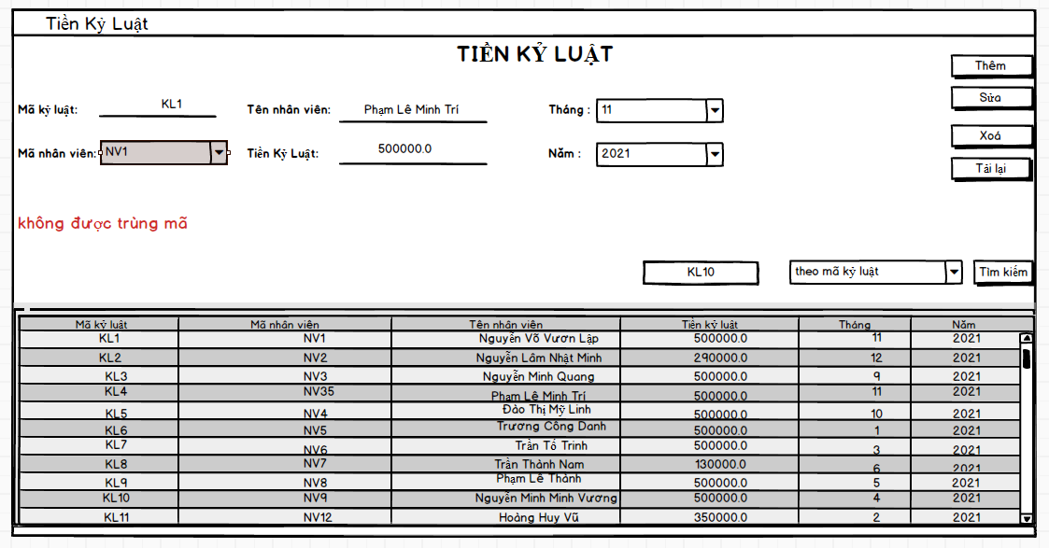

5

4

3

1

2

Màn hình 4: Màn hình quản lý tiền kỷ luật

-Ở màn hình này, người dùng có thể thực hiện các thao tác thêm, xoá, sửa, tìm kiếm tiền kỷ luật tương ứng sau khi bổ sung đầy đủ các thông tin mà hệ thống cần người dùng nhập và chọn đầy đủ.

-Thông tin của tiền Kỷ Luật (Hình 4-mục 1):

**-Mã kỷ luật:** cho biết mã tiền kỷ luật, mã được phát sinh tự động người dùng không cần nhập vào

**-Tiền kỷ luật:** cho biết tiền kỷ luật mà người dùng cần nhập vào

**-Tên nhân viên:** cho biết tên nhân viên mà người dùng cần nhập vào

**-Combobox mã nhân viên:** Combobox gồm các mã nhân viên, người dùng chỉ cần click chọn mà không cần phải nhập.

**-Combobox tháng:** Combobox gồm các tháng 1 đến 12, người dùng chỉ cần click chọn mà không cần phải nhập.

**-Combobox năm:** Combobox gồm các năm, người dùng chỉ cần click chọn mà không cần phải nhập.

2.Vùng hiển thị thông báo mỗi khi người dùng nhập sai định dạng hoặc bỏ trống.

-Các chức năng của việc quản lý tiền kỷ luật (Hình 4-mục 3):

-**Nút thêm:** là chức năng thêm tiền Kỷ Luật mới vào danh sách tiền Kỷ Luật.

**-Nút xoá:** là chức năng xoá tiền Kỷ Luật mà người dùng muốn xoá bằng cách click vào hàng trong bảng danh sách Kỷ Luật rồi ấn nút xoá là tiền Kỷ Luật đó sẽ bị xoá khỏi hệ thống

**-** **Nút sửa:** là chức năng sửa tiền Kỷ Luật bằng cách nhấp vào hàng trong bảng danh sách tiền Kỷ Luật rồi điền lại thông tin mới rùi ấn nút sửa.

**- Nút tải lại:** là chức năng sau khi người dùng ấn, toàn bộ những thao tác người dùng đang nhập sẽ được xoá trắng và người dùng có thể nhập lại.

-Các chức năng của quản lý tiền Kỷ Luật truy vấn table (Hình 4-mục 4):

**-Nút tìm kiếm:** là chức năng tìm kiếm thông tin tiền Kỷ Luật

**-Thanh textbox :** nhập nội dung cần tìm

**-Combobox:** Combobox gồm theo mã kỷ luật, theo mã nhân viên, theo tên nhân viên, theo tiền Kỷ Luật, theo tháng, theo năm, người dùng chỉ cần click chọn mà không cần phải nhập.

-Bảng hiển thị danh sách tiền Kỷ Luật (Hình 4-mục 5):

**-Mã kỷ luật:** cho biết mã kỷ luật

**-Mã nhân viên:** cho biết mã nhân viên.

**-Tên nhân viên:** cho biết tên nhân viên

**-Tiền kỷ luật:** cho biết tiền kỷ luật

**-Tháng:** cho biết tháng

**-Năm:** cho biết năm

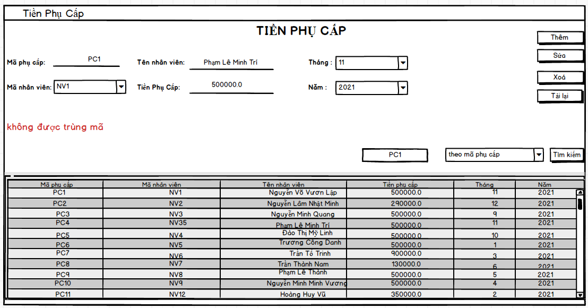

Màn hình 5: Màn hình quản lý tiền phụ cấp

-Ở màn hình này, người dùng có thể thực hiện các thao tác thêm, xoá, sửa, tìm kiếm tiền phụ cấp tương ứng sau khi bổ sung đầy đủ các thông tin mà hệ thống cần người dùng nhập và chọn đầy đủ.

-Thông tin của tiền Phụ Cấp (Hình 5-mục 1):

**-Mã phụ cấp:** cho biết mã tiền phụ cấp, mã được phát sinh tự động người dùng không cần nhập vào

**-Tiền phụ cấp:** cho biết tiền bảo hiểm mà người dùng cần nhập vào

**-Tên nhân viên:** cho biết tên nhân viên mà người dùng cần nhập vào

**-Combobox mã nhân viên:** Combobox gồm các mã nhân viên, người dùng chỉ cần click chọn mà không cần phải nhập.

**-Combobox tháng:** Combobox gồm các tháng 1 đến 12, người dùng chỉ cần click chọn mà không cần phải nhập.

**-Combobox năm:** Combobox gồm các năm, người dùng chỉ cần click chọn mà không cần phải nhập.

2.Vùng hiển thị thông báo mỗi khi người dùng nhập sai định dạng hoặc bỏ trống.

-Các chức năng của việc quản lý tiền BHXH (Hình 5-mục 3):

-**Nút thêm:** là chức năng thêm tiền Phụ Cấp mới vào danh sách tiền Phụ Cấp.

**-Nút xoá:** là chức năng xoá tiền Phụ Cấp mà người dùng muốn xoá bằng cách click vào hàng trong bảng danh sách Phụ Cấp rồi ấn nút xoá là tiền Phụ Cấp đó sẽ bị xoá khỏi hệ thống

**-** **Nút sửa:** là chức năng sửa tiền Phụ Cấp bằng cách nhấp vào hàng trong bảng danh sách tiền Phụ Cấp rồi điền lại thông tin mới rùi ấn nút sửa.

**- Nút tải lại:** là chức năng sau khi người dùng ấn, toàn bộ những thao tác người dùng đang nhập sẽ được xoá trắng và người dùng có thể nhập lại.

-Các chức năng của quản lý tiền Phụ Cấp truy vấn table (Hình 5-mục 4):

**-Nút tìm kiếm:** là chức năng tìm kiếm thông tin tiền Phụ Cấp

**-Thanh textbox :** nhập nội dung cần tìm

**-Combobox:** Combobox gồm theo mã phụ cấp, theo mã nhân viên, theo tên nhân viên, theo tiền phụ cấp, theo tháng, theo năm, người dùng chỉ cần click chọn mà không cần phải nhập.

-Bảng hiển thị danh sách tiền BHXH (Hình 5-mục 5):

**-Mã phụ cấp:** cho biết mã phụ cấp

**-Mã nhân viên:** cho biết mã nhân viên.

**-Tên nhân viên:** cho biết tên nhân viên

**-Tiền phụ cấp:** cho biết tiền phụ cấp

**-Tháng:** cho biết tháng

**-Năm:** cho biết năm